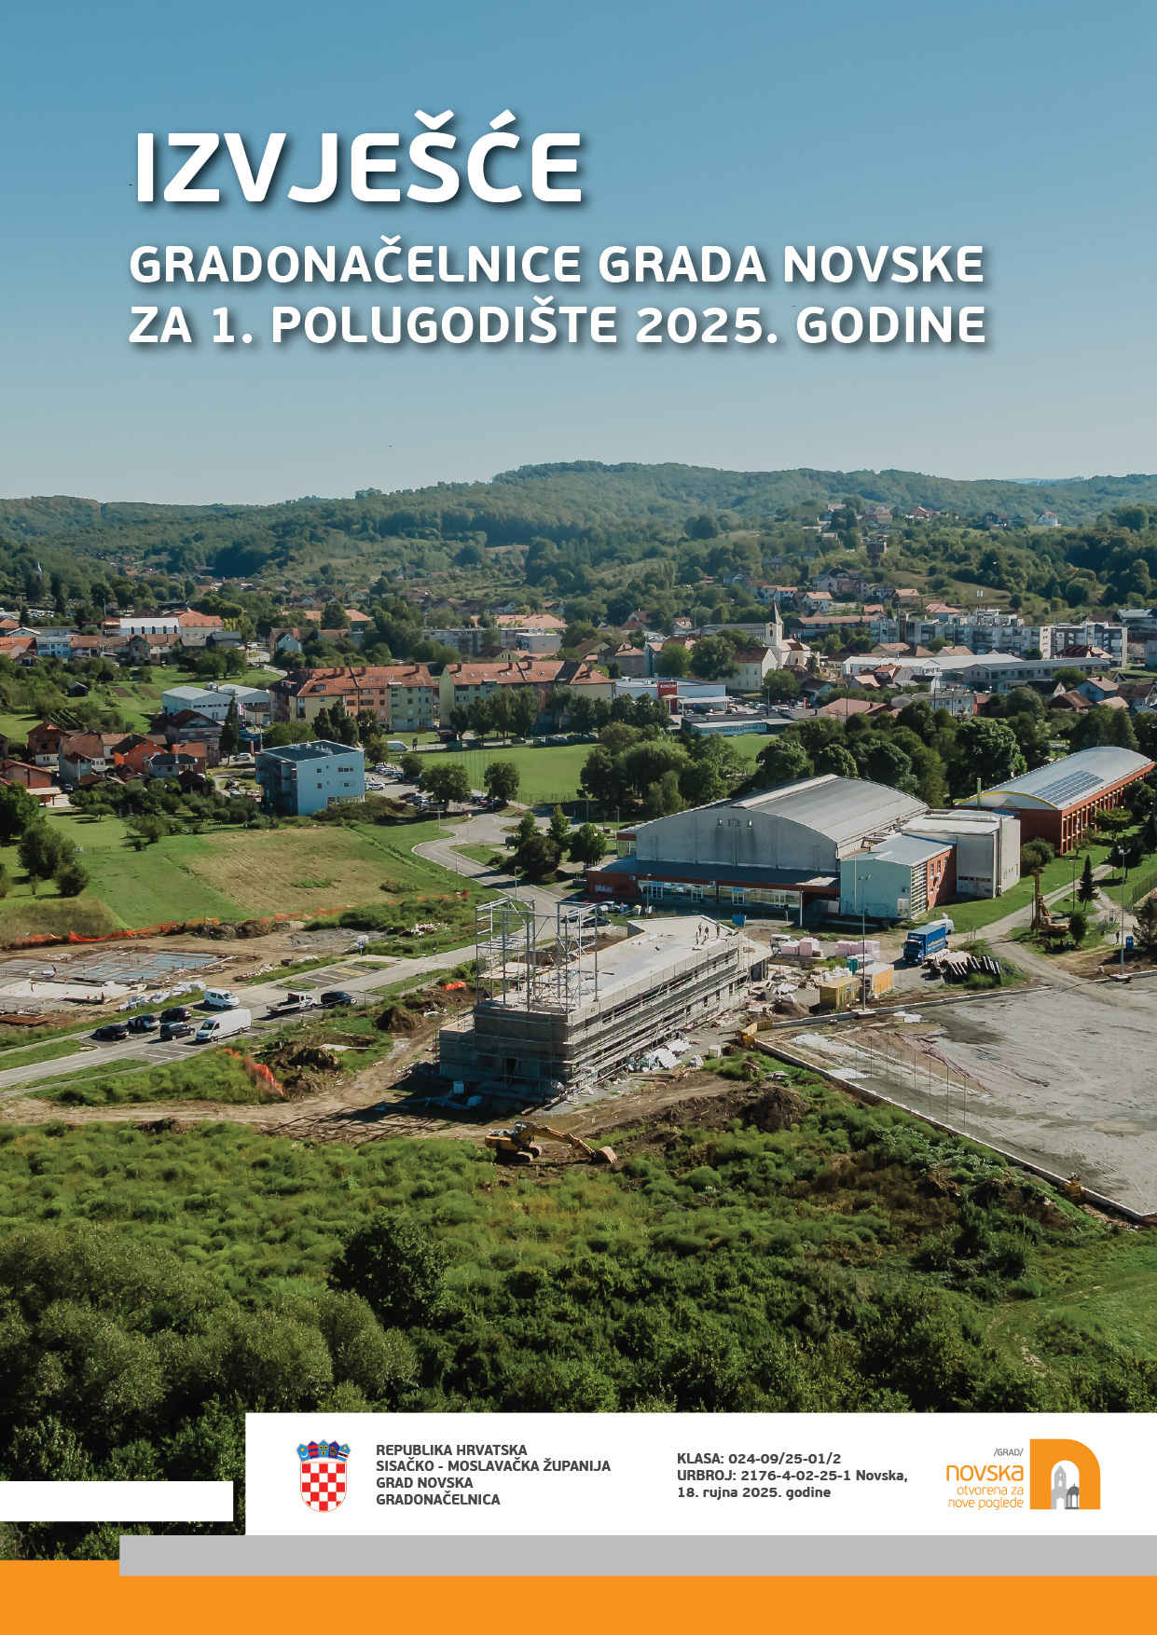

- IZVJEŠĆE GRADONAČELNICE ZA 1. POLUGODIŠTE 2025. GODINE

Poštovane gradske vijećnice i vijećnici,

prvo polugodište 2025. godine obilježio je posjet predsjednika Vlade Republike Hrvatske Andreja Plenkovića i polaganje kamena temeljca za izgradnju prve faze Centra gaming industrije vrijednog 38 milijuna eura. Svečanosti su bili nazočni ministri Šime Erlić i Marin Piletić, župan Ivan Celjak, ravnatelj SAFU-a Dragan Jelić, predstavnici investitora JURK-a te budući korisnici Centra, gamedeveloperi. Početak godine obilježili su početci radova i privatnih investicija u Poduzetničkoj zoni Novska, izgradnja nove stanice za tehnički pregled te proizvodnog pogona tvrtke TECE Industrial d.o.o.

Grad je započeo sa širenjem cestovne i komunalne infrastrukture u Poduzetničkoj zoni Novska kako bi omogućio daljnje širenje zone te privlačenje novih investitora.

Početkom godine Novsku je posjetio potpredsjednik Vlade i ministar Branko Bačić prilikom čega je obišao energetski obnovljene kuće u državnom vlasništvu na području grada te uručio sporazume za dodjelu 3 stana Gradu Novskoj u novoizgrađenoj zgradi u Ulici Antuna Mihanovića za potrebe organiziranog stanovanja i smještaja djece bez odgovarajuće roditeljske skrbi – korisnike dječjeg doma Lipik.

Glazbena škola u Novskoj bogatim glazbeno – kulturnim programom obilježila je 30 godina svoga rada te tom prigodom izdala i monografiju. Svečanom obilježavanju pridružio se i veliki broj bivših učenika i profesora, dok su završni koncert dodatno obogatili naši nadareni i najpriznatiji mladi glazbenici Darko Čuvidić, Petar Klasan i Darijan Ivezić.

Također, veliku 265. obljetnicu Osnovna škola Novska proslavila je bogatim tjednim programom. Dječji vrtić Radost svoj 50. rođendan osim aktivnostima za djecu i roditelje, obilježio i prvim simpozijem odgajatelja u Novskoj, dok je Katolička osnovna škola u Novskoj ispratila svoju prvu generaciju osmaša.

Grad Novska je od 1. siječnja u suradnji s predstavnicima sindikata Dječjeg vrtića prema zakonskim odredbama uskladio te osigurao veće plaće svim djelatnicima, a zaključen je i prvi Kolektivni ugovor s Javnom vatrogasnom postrojbom Grada Novske.

Prvu polovicu godine obilježilo je i polaganje kamena temeljca za novi dječji vrtić Gita, završetak izgradnje spojne ceste od Radničke do Hercegovačke te nastavak izgradnje Centra cjeloživotnog obrazovanja.

Grad je ulagao i u sportsku infrastrukturu. U izgradnji je pomoćno nogometno igralište s umjetnom travom, obnovljeno rukometno igralište te obnovljene fasade na kuglani i prostorima NK Libertasa. Završeni su radovi na izgradnji asfaltnog igrališta u Starom Grabovcu, te prva faza skate parka.

Također nastavila su se opremanja i ulaganja u društvene domove te gradsko i prigradska groblja.

Radovi na prvoj fazi aglomeracije Rajić – Borovac napreduju predviđenom dinamikom. Pri završetku je proširenje mreže za odvodnju, započeli su radovi na izgradnji pročistača otpadnih voda u Rajiću, dok je pročistač otpadnih voda u Bročicama pusten u probni rad.

Hotel Knopp se oprema, a tik do njega niče novi Centar za starije osobe koji će omogućiti cjelodnevni boravak za 40 korisnika kao i nove izvaninstitucijske usluge za naše starije sugrađane. U tijeku je i provedba programa Zaželi koji provode LAG „Zeleni trokut“, Gradsko društvo Crvenog križa te Hvidra i Grad Novska kroz koje je zaposleno 62 žene koje skrbe o 372 korisnika.

Županijska uprava za ceste započela je s izgradnjom nova dva kružna toka u Ulici kralja Tomislava. Započela je i obnova pješačke staze u Starom Grabovcu, Paklenici i Voćarici.

Grad je nastavio s ulaganjima u društvene domove i opremu istih te ulaganja u komunalnu infrastrukturu. Završeni su radovi na uređenju sokaka u Jazavici, Obrtničke ulice, dijela Ulice Tina Ujevića, pristupne ceste prema groblju Jazavica-Roždanik te Zagorske ulice u Novoj Subockoj.

Početkom svibnja Novska je ponovno bila domaćin velikom broju poduzetnika, predstavnika lokalnih i nacionalnih institucija, razvojnih agencija kao i financijskog sektora na konferenciji Invest in Novska. Ovogodišnja konferencija održala se pod pokroviteljstvom Ministarstva gospodarstva, Ministarstva rada, mirovinskog sustava, obitelji i socijalne politike, Ministarstva regionalnog razvoja i fonfova EU te Ministarstva zaštite okoliša i zelene tranzicije, a samoj konferenciji nazočili su ministri Šušnjar i Piletić.

Početkom lipnja Novsku je posjetio potpredsjednik Vlade i ministar poljoprivrede David Vlajčić i Marin Piletić prilikom čega je obišao dvije najveće drvne industrije MMM Vukelić i Quercus te tvrtku Korina d.o.o.

2025. godina je godina velikih i značajnih obljetnica. Grad Novska se brojnim aktivnostima uključio u obilježavanje 1100 godina Hrvatskog kraljevstva, a jedna od njih je bilo i postavljenje novih postaja križnoga puta u crkvi bl. Alojzija Stepinca koje su djelo akademskog kipara Ilije Skočibušića, a izradu postaja financijski su podržali naši gradovi prijatelji. Obilježena je 30. obljetnica VRO Bljesak, kao i 35 godina Hrvatske državnosti te 30 godina rada Turističke zajednice grada Novske koncertom Šokačke rapsodije u sportskoj dvorani.

Prvu polovicu 2025. godine obilježili su i lokalni izbori, a Novljani su još jednom potvrdili povjerenje Hrvatskoj demokratskoj zajednici i programu Jer Novska je važna, kojim nastavljamo Novsku graditi i razvijati na dobrobit svih Novljana.

- IZDVOJENI PROGRAMI, PROJEKTI I AKTIVNOSTI

Gradovi prijatelji Grada Novske pružili financijsku podršku projektu izrade 14 postaja križnog puta u Crkvi bl. Alojzije Stepinca u Novskoj.
U financiranju projekta izrade 14 postaja križnog puta u Crkvi bl. Alojzija Stepinca u Novskoj sudjelovali su naši gradovi prijatelji. Svaka križna postaja ima otisnut grb grada donatora, kao trajni spomen na prijateljstvo i suradnja između Grada Novske i gradova prijatelja, za buduća vremena i buduće naraštaje. Zahvalni smo im na tome.

Križne postaje umjetnička su djela akademskog kipara Ilije Skočibušića a križna postaja III. koja nosi naziv „Isus pada prvi put pod križem“ je križna postaja grada Grada Biograda na moru.

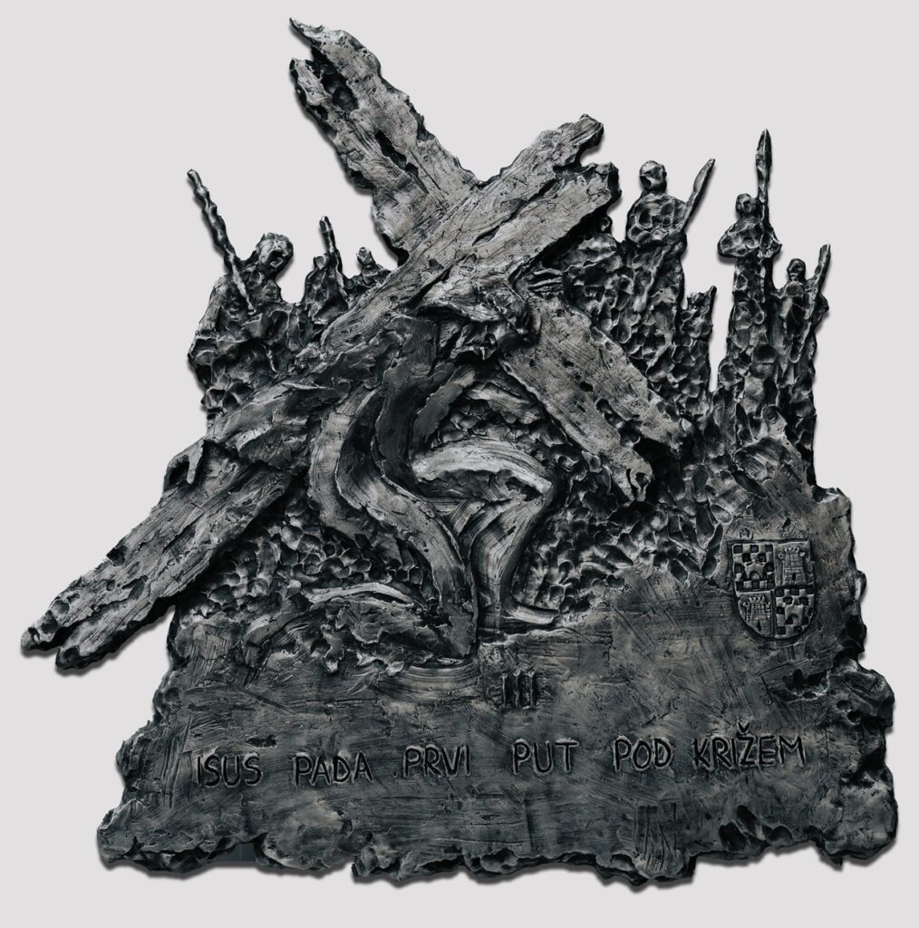

U Hotelu Knoop održana treća poslovna konferencija „Invest in Novska“

Treća poslovna konferencija Invest in Novska održana je 9. svibnja 2025. godine u Hotelu Knopp, pod pokroviteljstvom čak četiri ministarstva: Ministarstva gospodarstva, Ministarstva rada, mirovinskog sustava, obitelji i socijalne politike, Ministarstva regionalnog razvoja i fondova EU te Ministarstva zaštite okoliša i zelene tranzicije, a konferenciji su nazočili i predstavnici Fonda za zaštitu okoliša i energetsku učinkovitost te Hrvatske gospodarske komore. Organizatori ovogodišnje konferencije bili su Grad Novska i Razvojna agencija Grada Novske –NORA, uz podršku LIDER-a te uz partnerstvo novljanske tvrtke Thermostone. Središnja tema ovogodišnjeg izdanja bili su investicijski trendovi, s obzirom na sve snažniji rast broja start-upova i obrta te poduzeća u tradicionalnim, ali i u ICT i gaming
sektorima. Konferenciji su nazočili ministri Šušnjar i Piletić, veliki broj poduzetnika, javnih osoba i ključnih partnera Grada Novske.

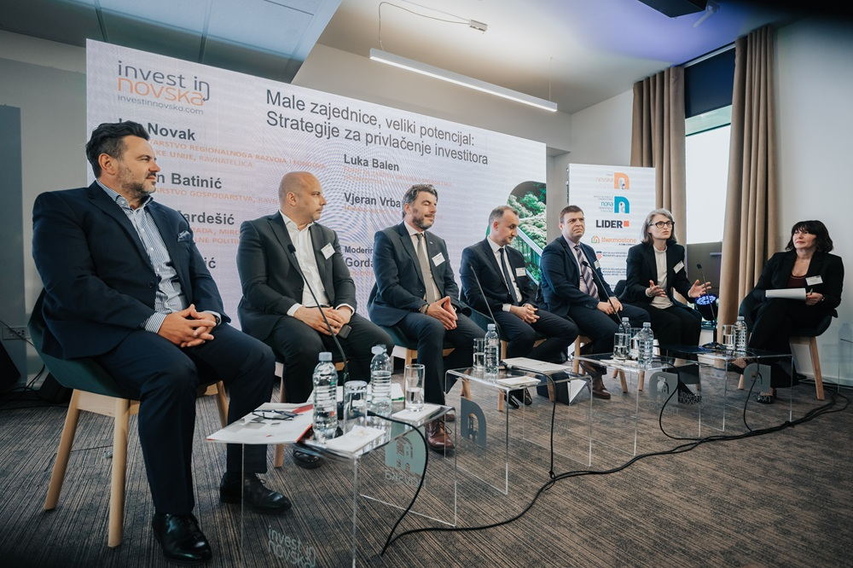

Nastavlja se postupak komasacije državnog poljoprivrednog zemljišta na području Grada Novske, u katastarskim općinama Plesmo i Subocka

U nastojanju da se u cijelosti izvrši komasacija poljoprivrednog zemljišta na području Grada Novske, Grad je podnio prijavu Ministarstvu poljoprivrede, šumarstva i ribarstva da se komasacija provede u katastarskim općinama Plesmo i Subocka na površini od 796,0536 ha i s očekivanim troškovima komasacija u iznosu od 1.114.475,04 eura. Komasacija je odobrena od Ministarstva poljoprivrede, šumarstva i ribarstva koji će komasaciju i provoditi.
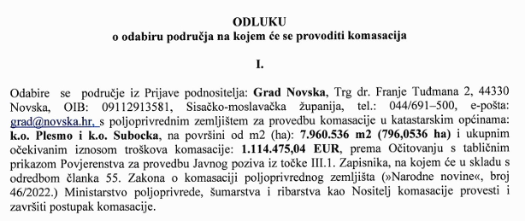U veljači 2025. godine objavljena je Odluka Ministarstva poljoprivrede, šumarstva i ribarstva o odabiru područja na kojima će se provoditi komasacija na području Grada Novske
Grad Novska među prvim jedinicama lokalne samouprave u RH nakon provedenih lokalnih Izbora za mandat 2025. – 2029. godine održao Konstituirajuću sjednicu Gradskog vijeća Grada Novske

Nakon provedenih lokalnih izbora, za dan 3. lipnja 2025. godine, pripremljena je, sazvana i održana Konstituirajuća sjednica Gradskog vijeća Grada Novske za mandat 2025.-2029. godine, među prvima u Republici Hrvatskoj.

Gradski vijećnici i drugi sudionici Konstituirajuće sjednice Gradskog vijeća Grada Novske, 3. lipnja 2025.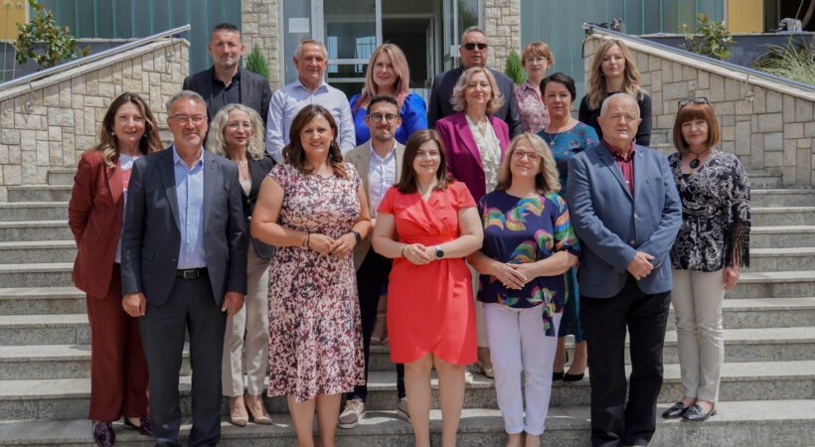

U Programu pomoći mladim obiteljima za rješavanje stambenog pitanja – „Novska moj dom“ sklopljeno 13 ugovora

Grad Novska provodi program pod nazivom „Novska moj dom“. Kroz ovaj program se sufinancira rješavanje stambenog pitanja mladih bračnih parova i to iznosom od 10.000 EUR na području grada Novske i 15.000 EUR u prigradskim naseljima. U prvih 6 mjeseci sklopljeno je 13 ugovora o sufinanciranju.

